実習課題 ～月面着陸ゲーム～
年 組 番 氏名
目標：（この課題でできるようにしたい情報機器の操作目標を書きなさい。）

Excelなどのソフトは単なる表計算だけでなく，VBAなどのプログラムを使うことによって，自動処理を行うことができます．プログラムというのはある一定の法則に基づいて記述された手順のことで，コンピュータ自体が，色々なプログラムで動いています．今回はVBAを使って簡単なゲームを作り，プログラムの基本動作を学びたいと思います．
はじめに
その昔，まだパソコンがワンボードマイコンと呼ばれていた頃，8つの小さいLED（発光ダイオード）に数字を出すのがやっとでした．その頃のマニアは，プログラムの練習に「月面着陸ゲーム」というのを機械語で入力したものです．1日がかりの作業でした．今では1時間もあればもっと高度なゲームを作ることもできます．Excelの自動処理とはどのようなものか体験してみましょう．
実習方法
- Excelを起動します．
- 通常の表計算ではあまり必要ありませんが，今回はマクロを使いますから，作業をしやすいように画面を整えましょう．
  - メニューから[ツール(T)]-[ユーザー設定(C)…]を選択し，ツールバーの一覧から「Visual Basic」ツールバー，「コントロール」ツールボックスを選択します．これらはドラッグして画面の使いやすい場所に移動しておいてもいいでしょう．
  - これらはドラッグして画面の使いやすい場所に移動しておいてもいいでしょう．2つとも画面の右下あたりに置いておくと便利です．
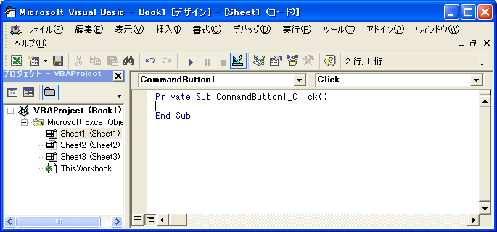
  - （デザインモード）にしてから「コントロール」ツールボックスのコマンドボタンを選択して，開いているシートの適当な場所にドラッグするとコマンドボタンができます．は１度押すとデザインモードに、もう一度押すと通常モードになります。
- できたコマンドボタンを右クリックして「コマンドボタンオブジェクト」→「編集」から、名前を「CommandButton1」から「START」に変えましょう。
- やはりボタンを右クリックして、「コードの表示」を押すと、図のような画面になります。ならない場合は先生を呼びましょう。
- Private Sub CommandButton1_Click()

End Sub
の2行に追加して入力して下のようにします。ただし、日本語の部分は省きます。
Dim flag ’変数を宣言しておきます
Private Sub CommandButton1_Click() 'この行は最初からある
flag = False 'この行は今は意味がない。
cells(1) = 100 '高度を100にします
cells(1, 3) = 0 '速度を0にします
Do Until cells(1) <= 0 '高度が0になるまで次のことを繰り返す
cells(1) = cells(1) + cells(1, 3) '高度に速度を加えます
cells(1, 3) = cells(1, 3) - 0.00001'速度に加速度を加える
If flag = True Then cells(1, 3) = cells(1, 3) + 0.00002
DoEvents '今のところ使わない文
Loop
End Sub 'この行も最初からある
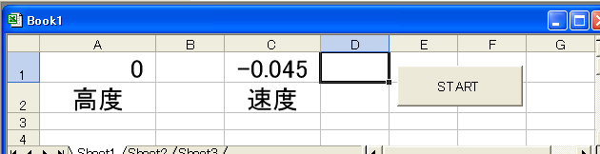
- これでプログラムの本体は出来上がりです。実際に走らせて見ましょう。×ボタンで表の画面に戻り、ボタンを押して、デザインモードを解除してSTARTボタンを押しましょう。一番左の数字が100から始まって、マイナスの数で止まれば成功です。うまく動かない場合はよく点検して、どうしても分からない場合は先生を呼びましょう。
- 画面を見やすくするために、セルの書式を設定してA1セルは整数表示に、A3は小数点以下3桁にしましょう。また文字の大きさも見やすい大きさに変えましょう。
- これではゲームにならないのでもう一つボタンを作りましょう。を押し、デザインモードにして、ボタンをもう一つ作ります。できたコマンドボタンを右クリックして「コマンドボタンオブジェクト」→「編集」から、名前を「CommandButton1」から「逆噴射」に変えましょう。
- 「VisualBASICツールボックス」のボタンを押すと、先ほどのプログラム入力画面になりますから、続きに入力します。
・・・
End Sub ここまでは入力してある。
この下から入力
Private Sub CommandButton1_MouseDown(ByVal Button As Integer, ByVal Shift As Integer, ByVal X As Single, ByVal Y As Single) 'この2行は改行しないで1行で入力）
flag = True
'Visible = True
End Sub
'ここからはほとんど同じなのでコピー＆ペースト機能を使う。
Private Sub CommandButton1_MouseUp(ByVal Button As Integer, ByVal Shift As Integer, ByVal X As Single, ByVal Y As Single)
flag = False
End Sub
- さてここまでで、正常に動くか試して見ましょう。逆噴射ボタンを押すと落下速度が遅くなり、話すとまた落下速度がマイナスの方に速くなっていきます。できるだけゆっくりと着陸できればOKです。
- これでゲームは大体完成ですが、あまり面白くないので、少し付け加えましょう。まず、着陸した時に音を出してみましょう。最初のかたまりに下のアンダーラインの部分を付け加えます。Windowsの中にある適当な音ファイルを呼び出しています。
・・・
Loop

If cells(1, 3) < -0.01 Then
ThisWorkbook.FollowHyperlink "C:\Windows\media\CHORD.WAV"
Else: ThisWorkbook.FollowHyperlink "C:\Windows\media\tada.WAV"
End If

End Sub

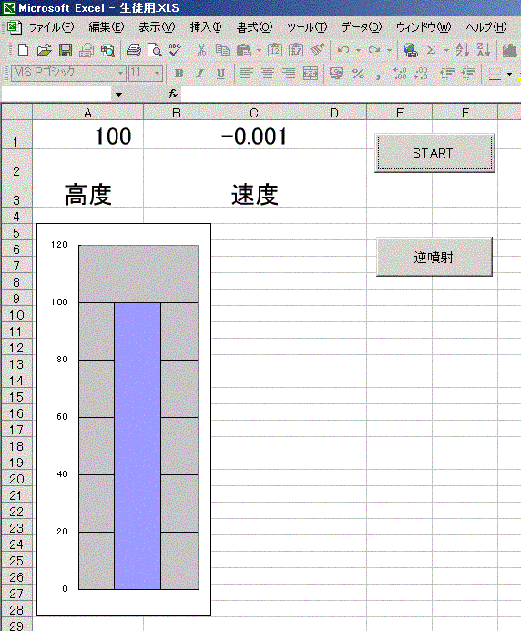
- グラフを表示してみましょう。表の画面に戻って、A1セルをクリックしてからボタンを押すとグラフウィザードが開きます。凡例などは邪魔なので切り取りましょう。左の目盛りの数字あたりを右クリックすると軸の書式設定になりますから、Y/数値目盛軸の自動のチェックをはずし、最大値を120に最小値を0にします。フォントは10ポイントぐらいにしておきましょう。画面の左のほうに適当な大きさに縮めて配置します。

- うまく動くか何回か試した後は、自分の実力に合わせて次の発展課題から適当に選んで取り組みます。
  - 速度が-0.01より速い場合は赤く表示するようにする。
  - 速度のグラフも表示するようにする
  - 着陸までにかかった時間を表示するようにする。なるべく早く着陸した方が勝ち．（ヒント，timer関数を使う）
  - スコアを表示するスコアは-10000/速度/かかった時間とする．つまりなるべく早く軟着陸した方が勝ちとする．
  - 強力逆噴射ボタンを作成する．
  - 燃料計を作り、燃料が切れたら逆噴射できないようにする。
  - ボタンの色や，グラフの色など，見やすくし，レイアウトを工夫する．
- 各自の工夫してできたプログラムを発表しあい，互いに評価します．

提出物
作成したエクセルのファイル
報告書 ～各自、次の項目について報告書を作成すること～
- 発展課題のうちどの項目を試して，どのようなところに苦労したか書きなさい

- このゲームをさらに面白くするにはどのようなアイデアがあるか書きなさい．

- もし，自分がどんなプログラムでも書けるとしたら，どのようなゲームを作ってみたいか，その概要を具体的に書きなさい．

- 人の作ったプログラムにおいてどのようなところが優れていたか書きなさい．
確認テスト
問題
- 今回使用したエクセルに使われているプログラム言語は[ VBA ]である．このような一連の作業を自動的に行うことを[ マクロ ]と呼んでいる．
- 今回のプログラムで，同じことを繰り返す場合[ Do ]文と[ Loop ]文の間に繰り返す内容を記述する．Doの後にあるUntil cells(1) <= 0という文はセルの1番の内容が[0以下，0以上，0より大きい，0より小さい]になるまで繰り返しを実行したさいという意味である．
- 今回のプログラムで使った条件判断文は[ If ] 条件 [ Then ]実行文 [ Else ]条件に合わないときの実行文という構造でできている．
自己評価シート
あてはまるものにチェックを入れなさい。（自分が何について理解し、できるようになったかを振り返るものです。正直に答えること）
コマンドボタンを作ることができた
コマンドボタンから呼び出される，プログラムを記述できた．
Do ～ Loop を理解した．
If ～ then ～ elseを理解した
プログラムから音を出すことができた．
セルの書式から色を変えたり，表示方法，桁数などを変えることができた．
グラフが思い通りにかけた．
発展課題に取り組んだ．
自分なりに工夫してオリジナリティを出せた．
評価
評価の観点 | 評価規準 | 評価の方法 | 得点
関心･意欲･態度 | プログラムをただコピーするだけでなく，その意味を理解しようとした | 自己評価から
関心･意欲･態度 | 発展課題に取り組もうと努力したか． | 自己評価から
思考･判断 | 基本的な命令文の意味を理解した． | 確認テストから
思考･判断 | プログラムが正しく動いた． | 製作物から
技能･表現 | プログラムを見やすく入力できた． | 製作物から
技能･表現 | プログラムやレイアウトにオリジナリティを出せた． | 製作物から
知識･理解 | マクロの基本的構造を理解した． | 自己評価から
知識･理解 | 基本的な命令文の意味を理解した． | 確認テストから

